ÔN TẬP BIỂU THỨC SỐ

Phần I. Trắc nghiệm
Bài 1: Khoanh vào chữ cái đặt trước câu trả lời đúng
Câu 1: Giá trị của biểu thức 45 + 27 : 3 là:
A. 24 | B. 36 | C. 54 | D.44
Câu 2: Giá trị của biểu thức là hiệu của số chẵn lớn nhất có hai chữ số và số chẵn lớn nhất có một chữ số. Số đó là:
A. 90 B. 106 C. 89 D. 91
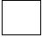
Câu 3: Không tính giá trị của biểu thức, em hãy điền dấu >, < hoặc = vào ô trống:
25 × (5 + 6) 25 + 6 × 5
A. < B. < C. = D. Không so sánh được
Câu 4: Điền dấu phép tính thích hợp vào ô trống để biểu thức sau có giá trị bằng 30.
5 × 5 5 = 30
A. + B. - C. × D. :
Câu 5*: Gấp một số lên 6 lần rồi cộng với 4 thì được số nhỏ nhất có ba chữ số. Số đó là:
A. 100 B. 16 C. 17 D. 94
Câu 6: Một cửa hàng có 400 cái bánh, họ xếp vào các hộp, mỗi hộp 4 cái bánh. Sau đó họ xếp vào các thùng, mỗi thùng có 5 hộp bánh. Số thùng bánh cửa hàng có được sau khi xếp xong 400 cái bánh đó là:
A. 100 hộp bánh B. 25 hộp bánh C. 20 thùng D. 2 thùng

Bài 2: Nối biểu thức với giá trị tương ứng


375 – 10 × 3
201 + 39 : 3
100 + 11 × 6
(100 + 11) × 6


166
345
666
214

Phần II. Tự luận
Bài 1: Tính giá trị của biểu thức


75 + 48 – 57
84 – 39 + 68

20 × 3 : 6
63 : 9 × 8

Bài 2: Tính giá trị biểu thức
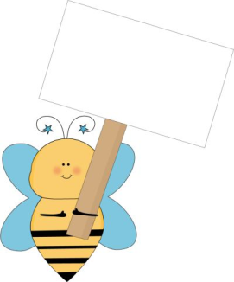
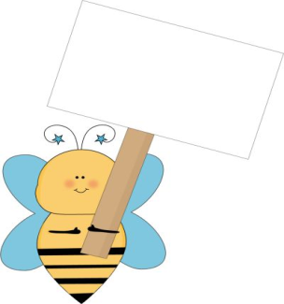
(45 : 9 + 62) × 4
86 – 45 : 5
( 15 + 29) : 4
7 × 3 + 54

Bài 2: Điền dấu phép tính (+,-,×,:) thích hợp vào ô trống


33 …2…6 = 11
66 …3…2 = 44 oiijhhn d

18 …5…2 = 28
25 …5…9 = 14

Bài 3: Tính rồi so sánh giá trị của các biểu thức

5 × 2 × 8 ….8 × 3 × 2
20 × (2 + 3)….20 × 2 + 20 × 3
(386 – 50) : 3…386 – 60 : 3
44 + 72 – 38….44 – 38 + 72
< ; > ; = ?

Bài 4: Thêm dấu ngoặc để biểu thức có giá trị đúng
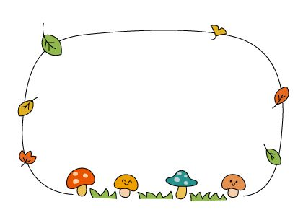
86 - 25 - 5 = 66
58 - 22 + 28 = 8
6 × 3 + 5 = 40
20 : 10 – 8 = 10

Bài 5: Quãng đường từ nhà đến chợ huyện dài 5km. Quãng đường từ chợ huyện đến bưu điện tỉnh gấp 3 lần quãng đường từ nhà đến chợ huyện. Tính độ dài quãng đường từ nhà đến bưu điện tỉnh.
Bài 6: Nhà Trang nuôi 60 con thỏ và nhốt đều số thỏ vào 6 chuồng. Sau đó, mẹ Trang bán đi số thỏ ở 4 chuồng. Hỏi mẹ Trang đã bán đi bao nhiêu con thỏ?
Bài 7*: Lấy tổng của số bé nhất có ba chữ số khác nhau và số lớn nhất có hai chữ số giống nhau trừ đi số bé nhất có ba chữ số được kết quả là bao nhiêu. Viết biểu thức tương ứng để tìm được kết quả.
Bài 8*: Cho các số 10, 5, 2, và các phép tính ×, :, hãy lập tất cả các biểu thức có giá trị là 25.

